1.Содать текстовый файл в проводнике, изменить расширение на asm
2.Подключить готовый *.asm файл к проекту, при подключении выбрать :
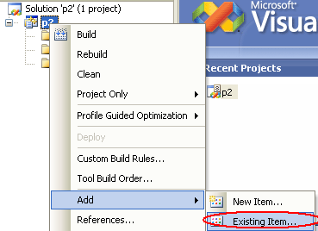

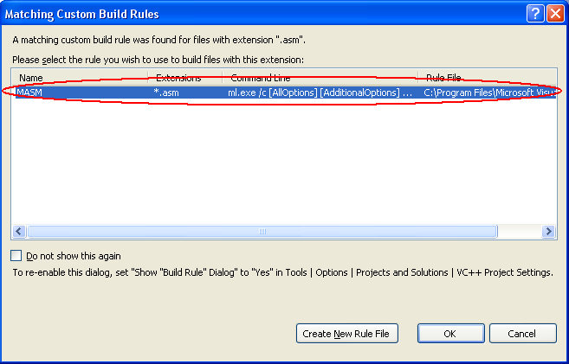

3. Наимаем ОК

